# Java第一课: JDK安装配置和HelloWorld

## java历史

• Java由Sun Microsystems公司于1995年5月推出；java是爪哇岛命名,因盛产咖啡而闻名.

• 2009年Oracle公司宣布正式以74亿美元的价格收购Sun公司，Java商标从此正

式归Oracle所有；

• Java不仅仅是一门编程语言，同时也是一个技术平台；

• Java技术分为三个版本：JavaSE、JavaEE、JavaME；

## java语言特点

1. 跨平台性 2.面向对象 3.健壮性 4.分布式 5.动态性

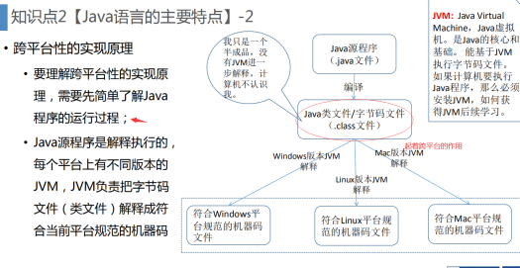

## JDK, JRE JVM区别和联系

JDK是Java开发工具包（Java Development Kit）的简称，是一个软件；

• 如果要用Java语言编写程序，就必须在计算机上安装JDK；

JRE是Java运行环境（Java Runtime Environment）的简称

• 如果要在机器上运行Java程序，就必须要有JRE；

JVM（Java Virtual Machine）称为Java虚拟机，在Java平台中有着举足轻重

的地位；

JVM可以理解为Java编译器和操作系统间的虚拟处理器；

• 编译器编译出的字节码只要JVM认识即可；

• JVM再将字节码解释成操作系统认识的机器码；

• 只要需要运行Java程序的设备，都需要安装JVM；

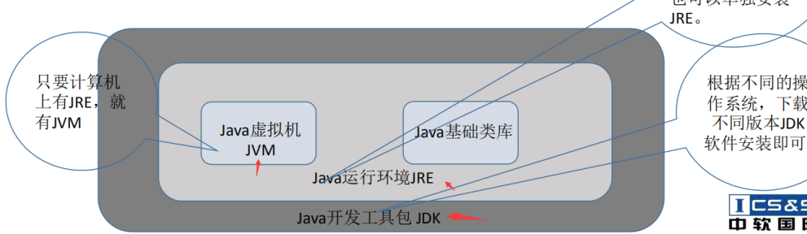

显然:这三者的关系:一层层的嵌套:jdk>jre>jvm

## 安装JDK,配置环境变量:

### 下载：官网

<https://www.oracle.com/java/technologies/javase-jdk8-downloads.html>

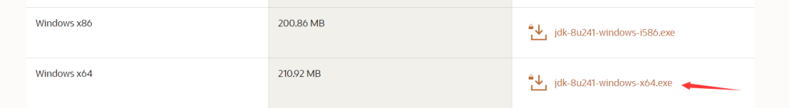

或者通过别人提供的链接,csdn博客



### 安装

按默认步骤执行

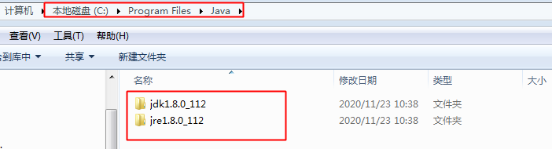

### Jdk各个文件夹的作用

安装后打开：

Jdk代码包：

Bin:一堆可执行程序

Db:常见的jar包，类库文件

Include：头文件

Jre:运行时环境

Lib:是jdk工具用到的类库及其他文件

外部的jre:这个是共同的jre

打开bin目录：

Javac:c compair: java编译器

Java:解释器，运行的是字节码文件

我们一段代码的执行要遵循这样的原则：先编译，后解释，解释字节码文件

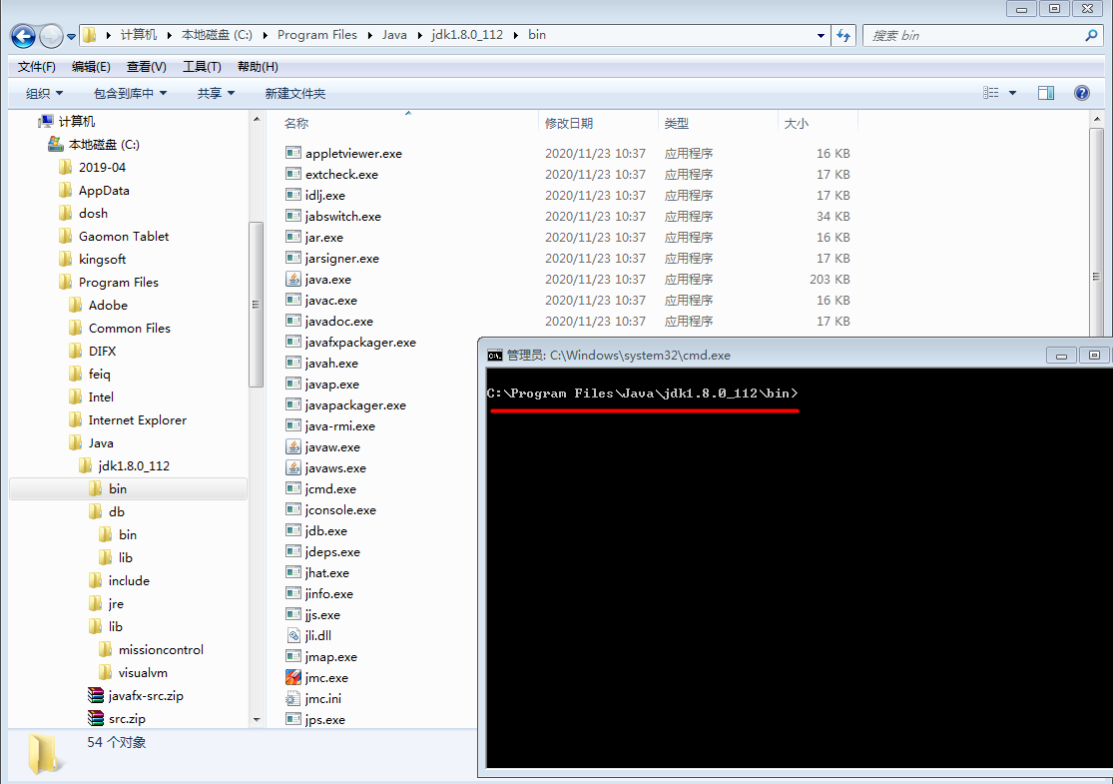

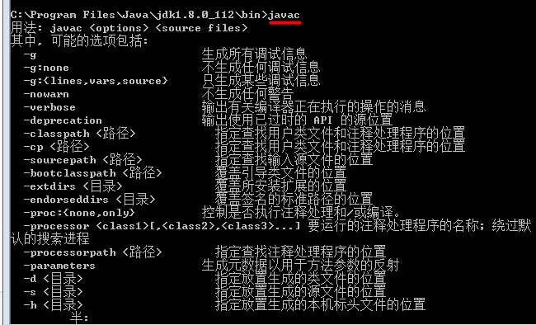

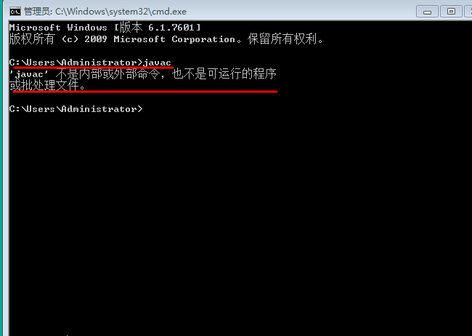

刚才我们看到如果要执行javac是不是要找到jdk的bin目录那么深，那我们希望在随便一个窗口都能执行javac，这个时候就需要配置jdk的环境变量

### 配置环境变量

1.计算机-》右键-》属性-》高级系统设置-》环境变量-》系统变量-》新建

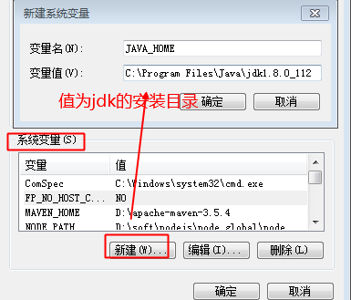

2.计算机-》右键-》属性-》高级系统设置-》环境变量-》系统变量-》path

%JAVA_HOME%\bin;

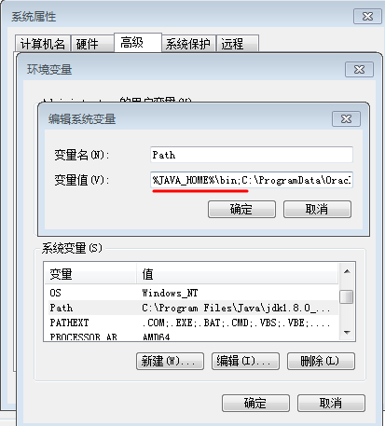

重新打开一个dos窗口,输入javac,发现可以识别:

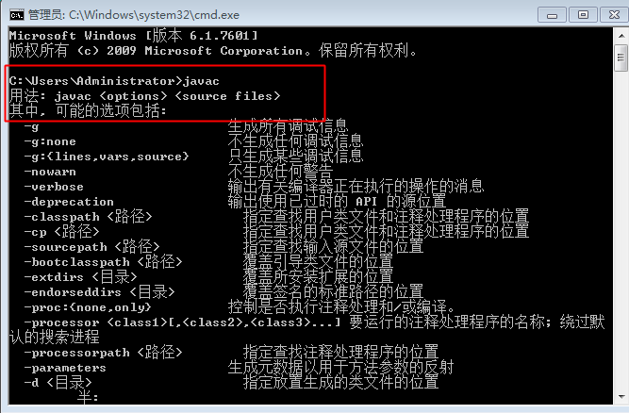

3.配置classPath:配置类库文件 [.表示当前路径]

C:\Program Files\Java\jdk1.8.0_121\lib

C:\Program Files\Java\jdk1.8.0_121\lib\tools.jar

红色的这个部分定义一个变量来表示:JAVA_HOME->指向C:\Program Files\Java\jdk1.8.0_121

红色的路径可以替换成 %JAVA_HOME% (%xxx%表示引用)

.;%JAVA_HOME%\lib;%JAVA_HOME%\lib\tools.jar

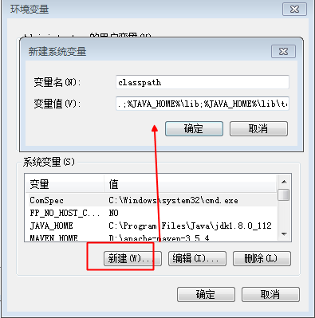

### 小结

配置环境变量->实现对源程序的编译和执行

1. JAVA_HOME: JDK的根目录/安装目录 C:\Program Files\Java\jdk1.8.0_112
2. Path:配置命令文件的位置 %JAVA_HOME%\bin;
3. classpath:配置的是类库文件的位置

.;%JAVA_HOME%\lib;%JAVA_HOME%\lib\tools.jar

## 第一个Java代码:

Javac命令:用于编译

Java 命令: 用于解释执行

书写一个hello.java

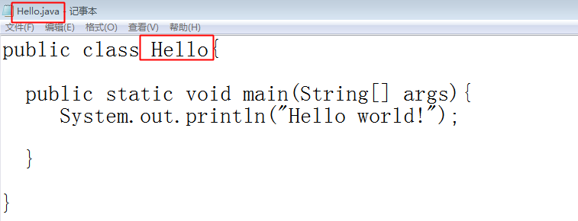

这个文件名要和类名一致,因为类前面有一个public

main :入口,每个程序的执行都需要入口,再加上一个字符串数组的参数

1.进入cmd命令,找到java源程序,执行javac命令

Javac 源文件名.java //此时需要后缀名

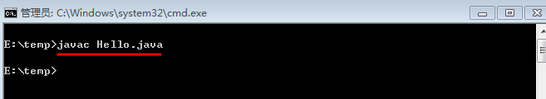

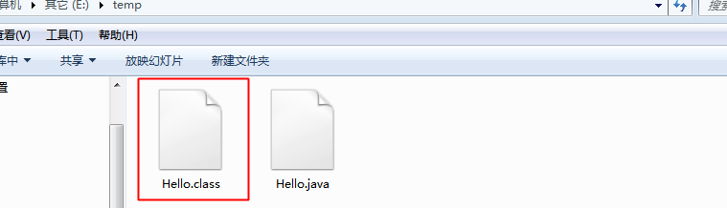

1. 解释执行: java执行字节码文件

Java 字节码文件名 //此时不需要后缀名

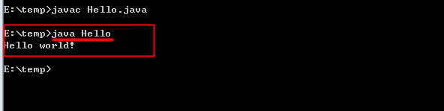

## IDE工具的使用:

1. MyEclipse: Eclipse的插件版:
2. Eclipse:
3. IDEA:

# 2.Eclipse的使用手册

## 2.1安装

将压缩包解压即可



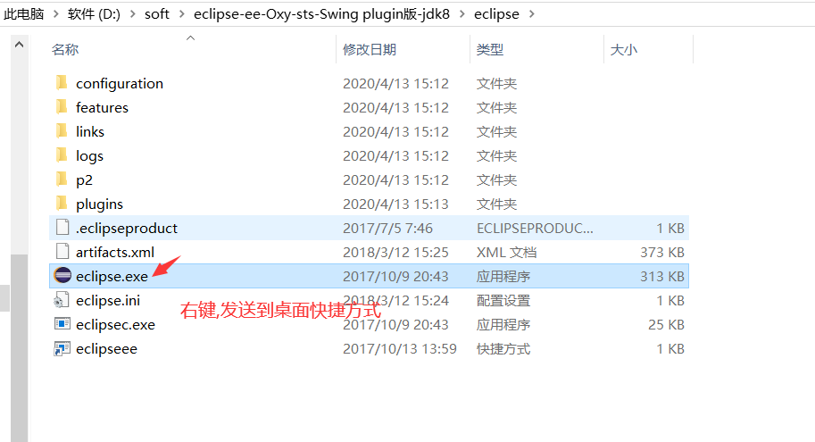

## 2.2设置代码保存文件夹->工作空间

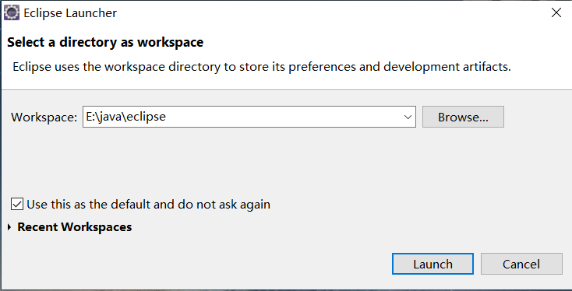

## 2.3配置JDK(jre)环境

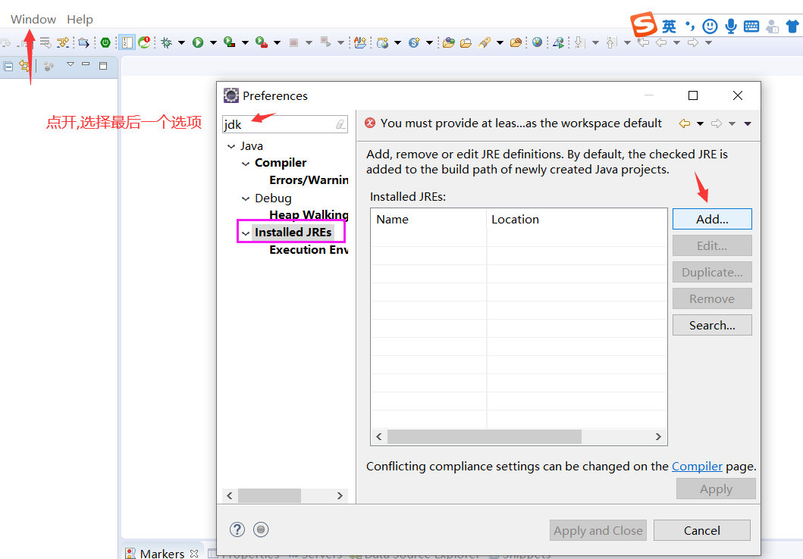

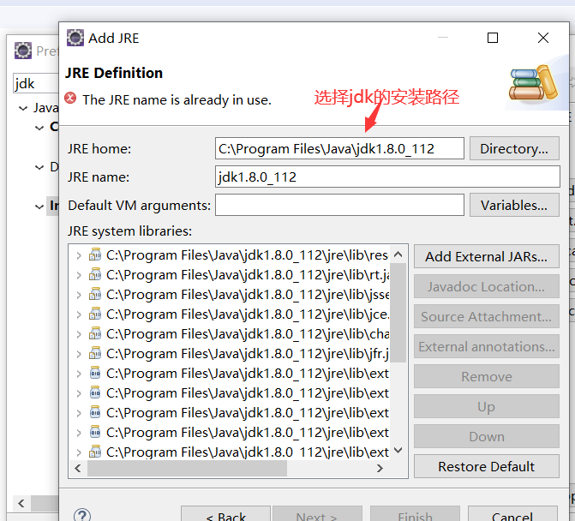

## 2.4设置工作空间的字符编码格式 utf-8

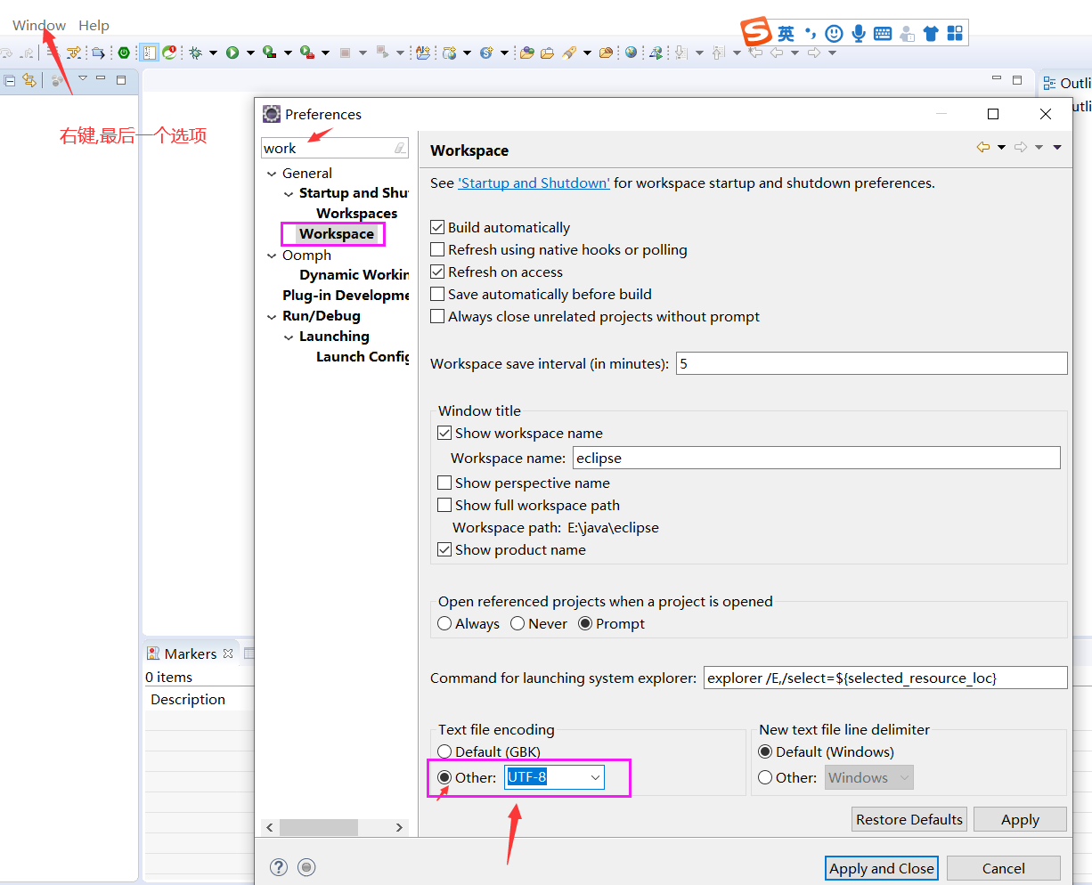

## 2.5创建java普通项目

File->new->project:

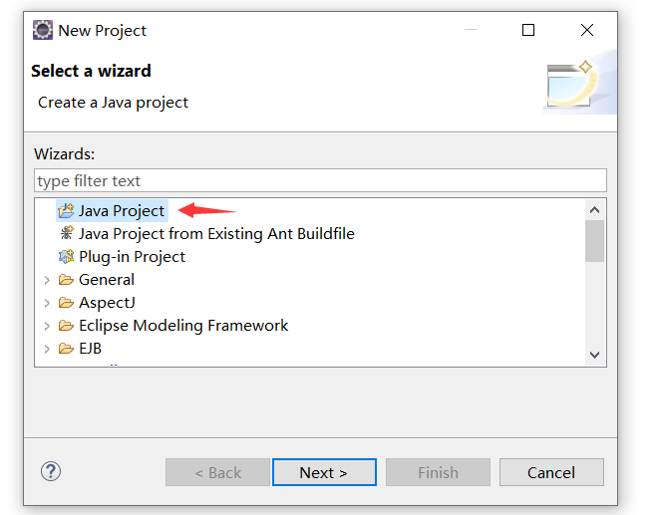

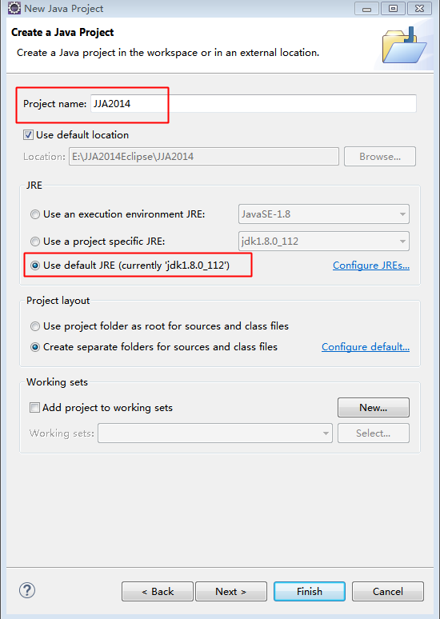

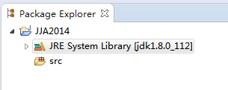

## 2.6 导入项目

File->import

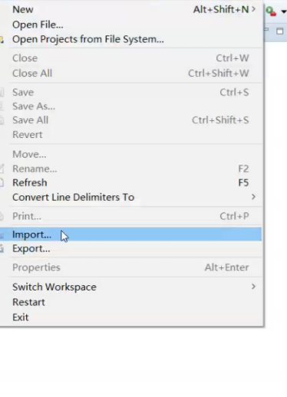

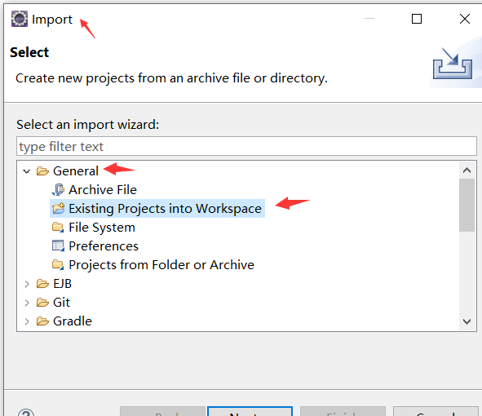

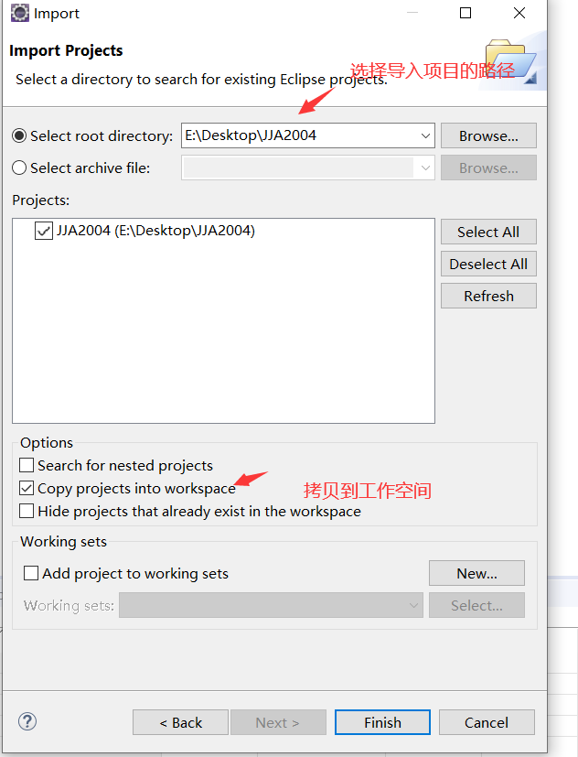

## 2.7创建类

Src->存放源代码的位置

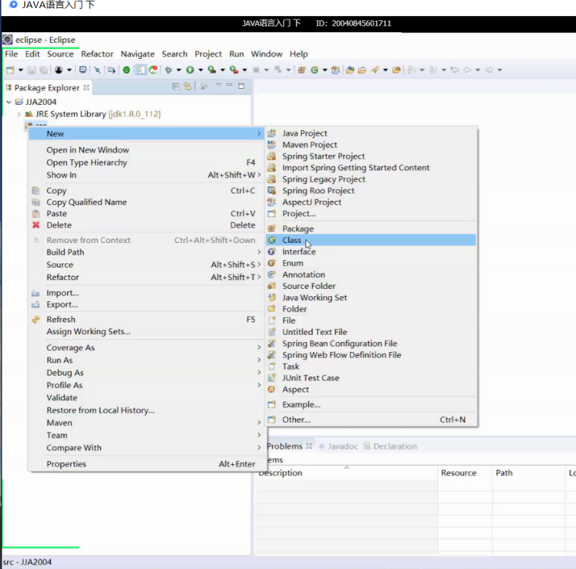

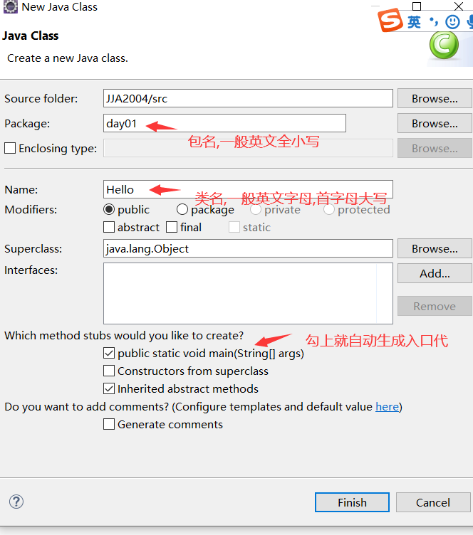

## 2.8增强代码提示

Window->最后一个选项

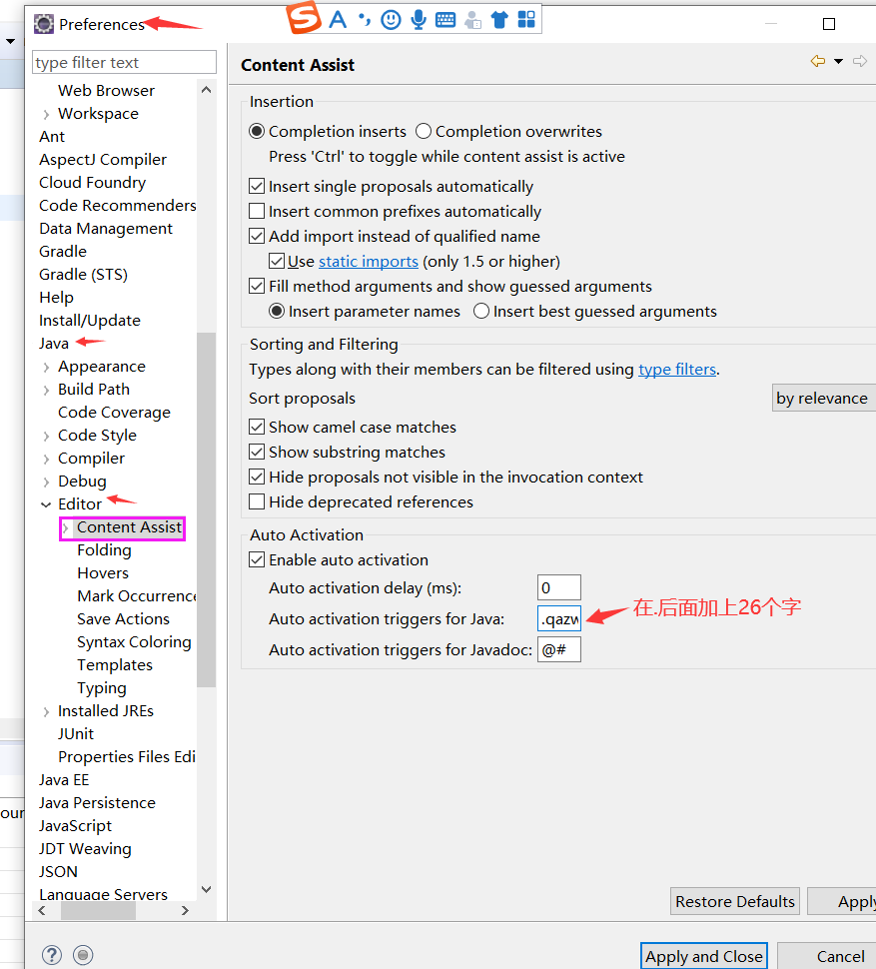

## 2.9设置字体大小

Ctrl + 加号(+):字体放大 ctrl+ 减号(-) :字体缩小

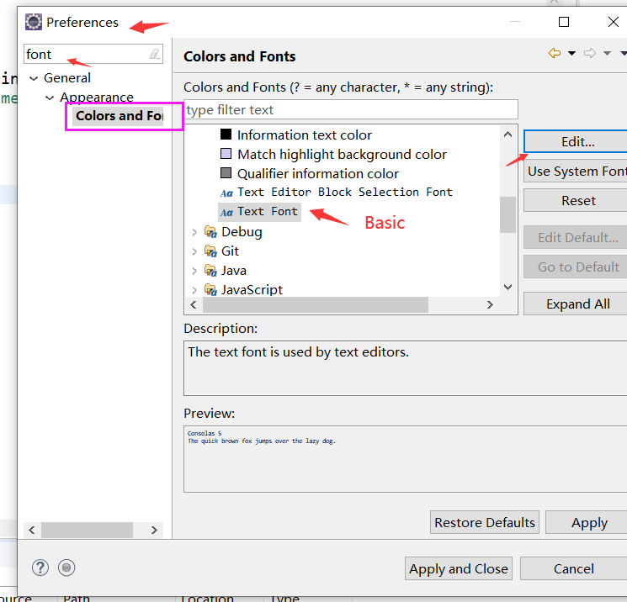

## 2.10快捷键

输入法为英文状态(美式键盘)  
代码快速提示:  alt+/    main/syso  
类重命名 :   F2    
单行的注释: Ctrl +/  再按一次ctrl+/ 取消原来的注释  
块注释:  ctrl+shift+/   
取消块注释:  ctrl+shift+\  
保存: 经常保存 ctrl+s   
代码对齐: ctrl+shift + f （ctrl+a ctrl+i）  
字体设置：放大快捷键ctrl+=，缩小ctrl+-  
Ctrl+C 复制  
Ctrl+V 粘贴  
Ctrl+X 剪切  
Ctrl+A 全选  
Ctrl+Z 撤回  
Ctrl+Y 反撤回  
Ctrl+D 删除整行

# 3自我介绍：

Java代码的基本结构

## 3.1小结:

1. Java语言的发展历史 95 09
2. **Java语言的特点：跨平台，健壮性，分布式，面向对象，多线程**，等等
3. Java平台的产品:JavaSE JavaEE JavaME
4. JDK >JRE> JVM ,三者关系
5. **JDK的安装和环境变量的配置 JAVA_HOME path classpath**
6. **Java代码的基本语法:类 入口方法 。。。**
7. **Javac java -> java代码的执行过程：通过编译再解释执行**
8. IDE工具: MyEclipse Eclipse ，配置jre(jdk),导入操作等

## 3.2作业：

熟悉我们今天的java代码，要求要能通过手写实现自我介绍;